РАЗВИТИЕ РЕЧЕВОГО ДЫХАНИЯ
Правильное речевое дыхание является основой звучащей речи. Оно обеспечивает нормальное голосо- и звукообразование, сохраняет плавность и музыкальность речи.
Коррекционная работа начинается с общих дыхательных упражнений, целью которых является увеличение объема, силы и глубины вдыхаемого и выдыхаемого воздуха и нормализация ритма дыхания. Они направлены на координацию ротового и носового дыхания, на выработку продолжительного и экономного выдоха, что позволяет нормализовать речевое дыхание и связанную с ним слитность речи.
Во время проведения дыхательной гимнастики можно включить тихую плавную мелодию или спокойно, ласково рассказывать что-либо ребенку. Разработка дыхания проводится в различных положениях ребенка: лежа на спине, сидя, стоя. С детьми младенческого и раннего возраста, а также при тяжелых двигательных нарушениях дыхательные упражнения необходимо проводить в положении лежа на спине.
При проведении дыхательной гимнастики необходимо соблюдать ряд правил:
- не переутомлять ребенка, т. е. строго дозировать количество и темп проведения упражнений;
- следить, чтобы грудь ребенка не переполнялась воздухом;
- следить за тем, чтобы он не напрягал шею, плечи, не принимал неверную позу.
- концентрировать внимание ребенка на ощущениях движений диафрагмы, межреберных мышц, продолжительности произвольного вдоха и выдоха;
- следить за плавностью и ритмичностью дыхательных движений, то есть движения ребенок должен проводить плавно, под счет, тихо;
- упражнения обязательно проводить в проветренном помещении, до еды.
Формирование правильного физиологического дыхания.
• Выберите удобную позу (лежа, сидя, стоя), положите одну руку на живот, другую - сбоку на нижнюю часть грудной клетки. Сделайте глубокий вдох через нос (при этом живот выпячивается вперед, и расширяется нижняя часть грудной клетки, что контролируется той и другой рукой). После вдоха сразу же произведите свободный, плавный выдох (живот и нижняя часть грудной клетки принимает прежнее положение).
• Произведите короткий, спокойный вдох, задержите на 2-3 секунды воздух в легких, затем произведите протяжный, плавный выдох следующим образом:
Вдох и выдох через нос;
Вдох через нос, выдох через рот;
Вдох через рот, выдох через нос;
Вдох и выдох через левую половину носа, затем через правую (попеременно);
Вдох через одну половину носа, выдох через другую (попеременно);
Вдох через нос, удлиненный выдох через нос с усилением в конце;
Вдох через нос, выдох через неплотно сжатые губы;
Вдох через нос, выдох через нос толчками (диафрагмальный).
Чтобы малышу было интересно, задания можно выполнять и в игровой форме (ОБЯЗАТЕЛЬНО контролируйте правильность выполнения заданий, ведь увлекшись игрой, малыш может забыть о правилах правильного дыхания): выдувать мыльные пузыри, использовать различные вертушки, ленточки, платочки, задувать свечи, сдувать со стола мелкие пушинки, ватки и бумажки («Сдуй снежинку», «Воздушный футбол», «Одуванчик»…), дутье в дудочку, свисток, губную гармошку. и т.д. Можно предложить ребенку и такие игровые моменты: «Давай подышим, как собачка», «Давай понюхаем цветочек» и пр.
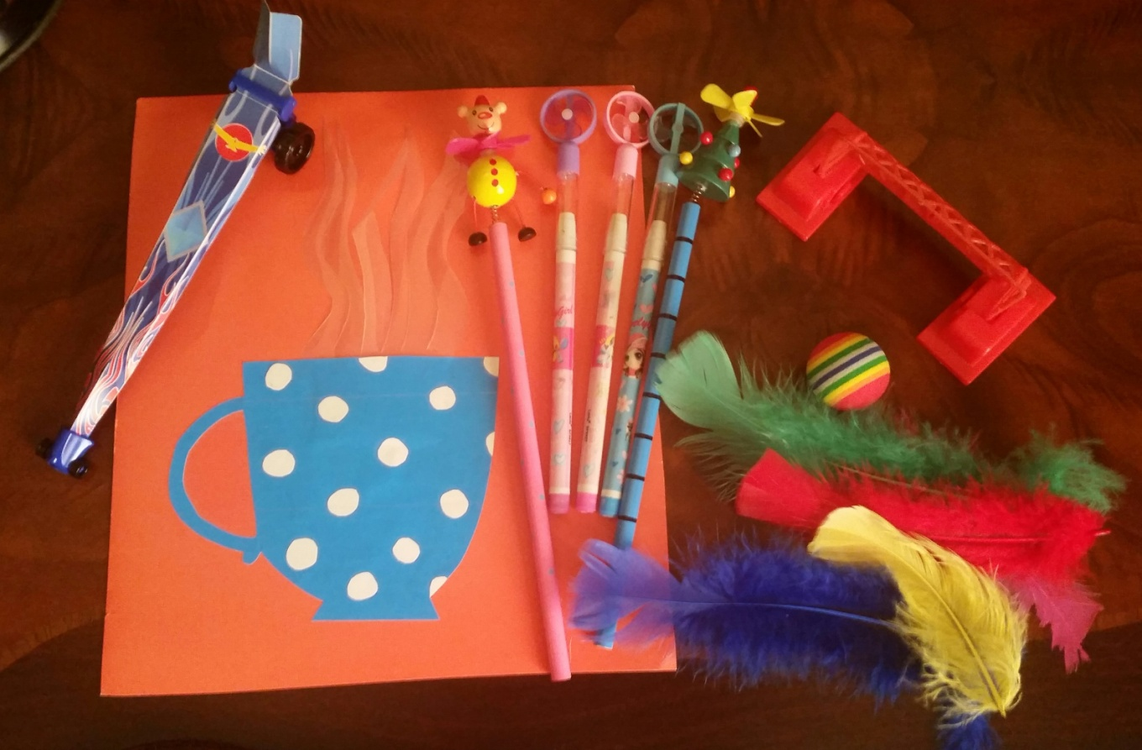
Голосовые упражнения.
Позже, в момент ротового выдоха, логопед произносит различные гласные, затем и согласные звуки (сначала шепотом, потом громко), стимулируя ребенка подражать ему, то есть после вдоха через нос следует медленный выдох с одновременным произнесением звуков. С целью увеличения длины ротового выдоха ребенок произносит постепенно удлиняющиеся цепочки гласных на одном выдохе.
- Поиграйте с малышом в следующие игры: «Чей пароход дольше гудит», «Звуковые дорожки» (ребенок произносит заданный звук и одновременно ведет пальчиком по длинной дорожке, нарисованной Вами.
В качестве сюжета для иллюстрации можно предложить, например, помочь мышке добраться до сыра, а овечке найти своего ягненка и т.д.).
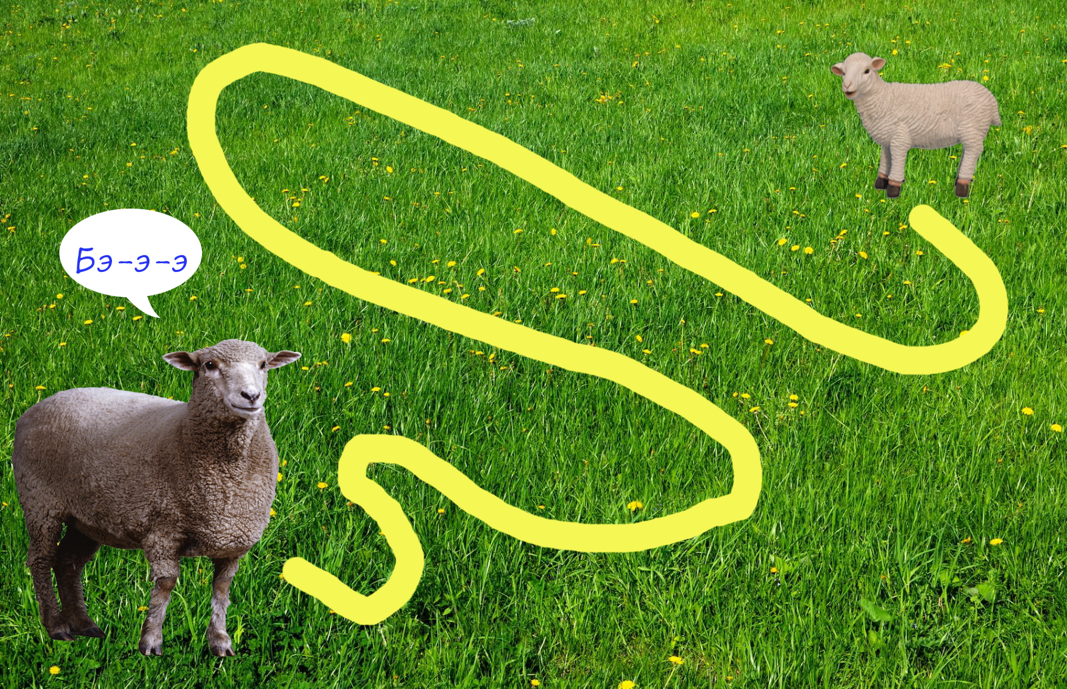
Постепенно навыки слитного произнесения слогов переносятся на слова, словосочетания и предложения, при произношении которых может меняться ритм и темп речи.
Многократное повторение слогов на одном выдохе: “Дождик капает по крыше” (“Па-па-па”), “Зайка прыгает” (“Оп-оп-оп”), “Мишка топает” (“Топ-топ-топ”) и т.д.;
Произведите счет на одном выдохе: 1,2,3 ; 1,2,3,4; 1,2,3,4,5.... и т.д.
Перечисление дней недели на одном выдохе (также как и при счете)
Перечисление названий месяцев.
Произносить считалочку в умеренном темпе, равномерно распределяя выдох на порции.
Как на горке , на пригорке (вдох)
Стоят тридцать три Егорки( вдох)
Один Егорка, два Егорка (вдох)
Три Егорка, четыре Егорка (вдох)
- Чтение стихотворений.
Среди белых голубей ( вдох)
Вот летает воробей ( вдох)
Откликайся, не робей ( вдох)
Вылетай – ка, воробей !
Наращивание слов в предложении.
Падает снег.
Тихо падает снег.
Тихо падает бел снег.
Рациональное использование ротового выдоха способствует яркости, четкости и разборчивости речи, развитию мелодичности и звучности голоса.
Рассказывание и чтение стихов, сказок с правильным воспроизведением вдоха на паузах.
Источники:
Белякова Л. И., Гончарова Н. Н, Шишкова Т. Г. Методика развития речевого дыхания у дошкольников с нарушениями речи – М.: Книголюб, 2004.
Главтузова О.П. Развитие речевого дыхания - http://www.mother.ru/logoped/?m=0&a=10&t=5
Гуськова А.А. Развитие физиологического и речевого дыхания детей 3-5 лет - http://46sad.ru/index.php?option=com_content&view=article&id=57:-3-5-&catid=42:2011-12-20-11-11-10&Itemid=65

